Speiseplan KW 10
02.03. - 06.03. 2026

MO | Gemüsesticks mit Kräutertopfen  Hühnchen süß sauer mit Basmatireis  Butterkeks mit Apfelmus | G M (6)  A (3)  A G | Legende Allergene und Herkunft von Zutaten:  Ei (C) Erdnuss (E) Fisch (D) Gluten (A) Krebs [B] Lupinen [P] Milch [G] Schalenfrüchte [H] Sellerie [L] Senf (M) Sesam [N] S02-Schwefel [O] Soja [F] Weichtiere [R]  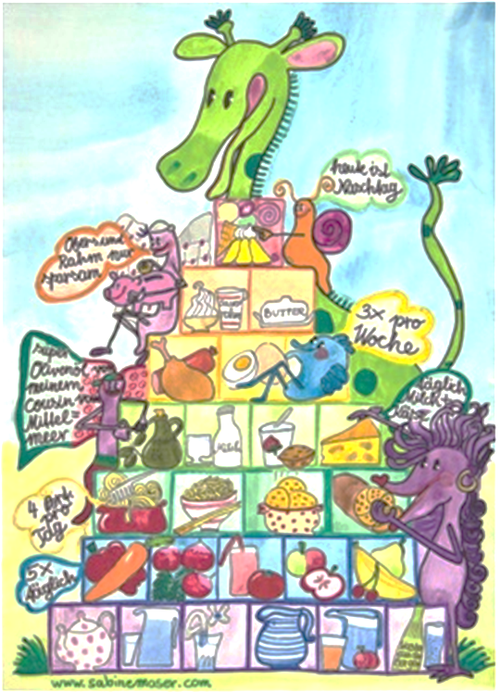  ① Rindfleisch 95% AUT 5% EU ② Schweinefleisch 95% AUT 5% EU ③ Geflügel 75% AUT 25% EU ④ Eier 90% AUT 10% EU ⑤ Milch 95% AUT 5% EU (6) Milchprodukte 80% AUT 20% EU
DI | Sternchensuppe  Erdäpfelgulasch mit Semmel  Schokoladenkuchen | A L  A  A C G (4,5)
MI | Leberknödelsuppe  Spinatknödel mit Gemüseragout  Obst | A (1,2)  A C G  A G C(4,5)
DO | Rokost  Wikinger Rindfleischbällchen in Tomatensaue und Nudeln  Obst | G M (6)  A (2)
FR | Gemüsesuppe  Gebackenes Fischfilet mit Erdäpfelsalat  Obstsalat | L  A C D G (4)
Änderungen vorbehalten

